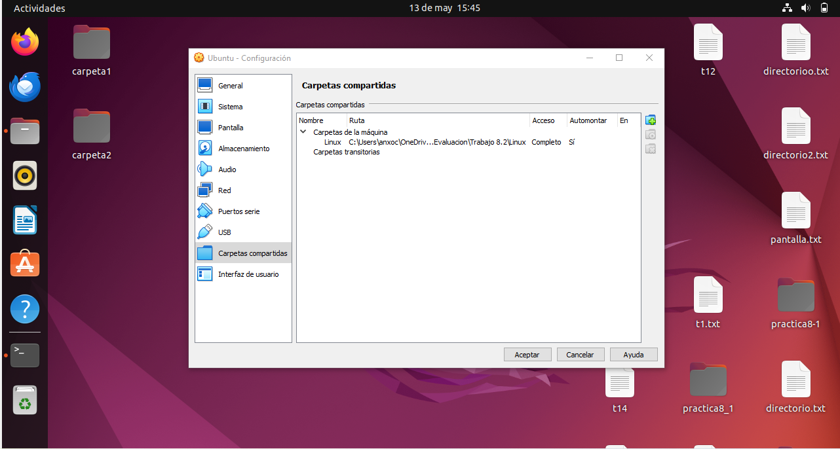

Creamos la carpeta para compartir dándole a la ruta especifica donde la vamos a crear y la añadimos.

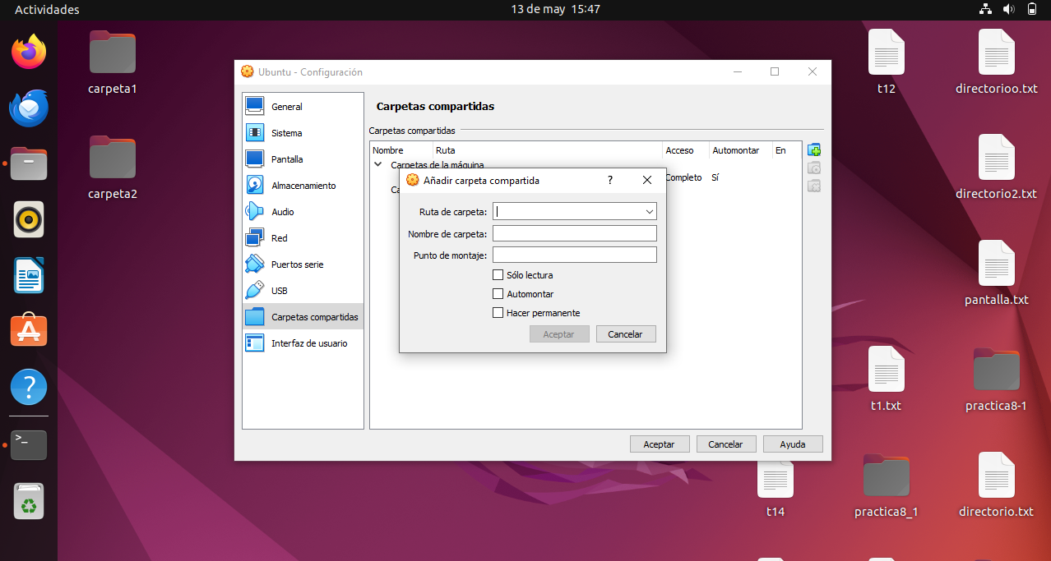

Despues vamos a otras ubicaciones y en la terminal nos conectamos a la carpeta compartida.

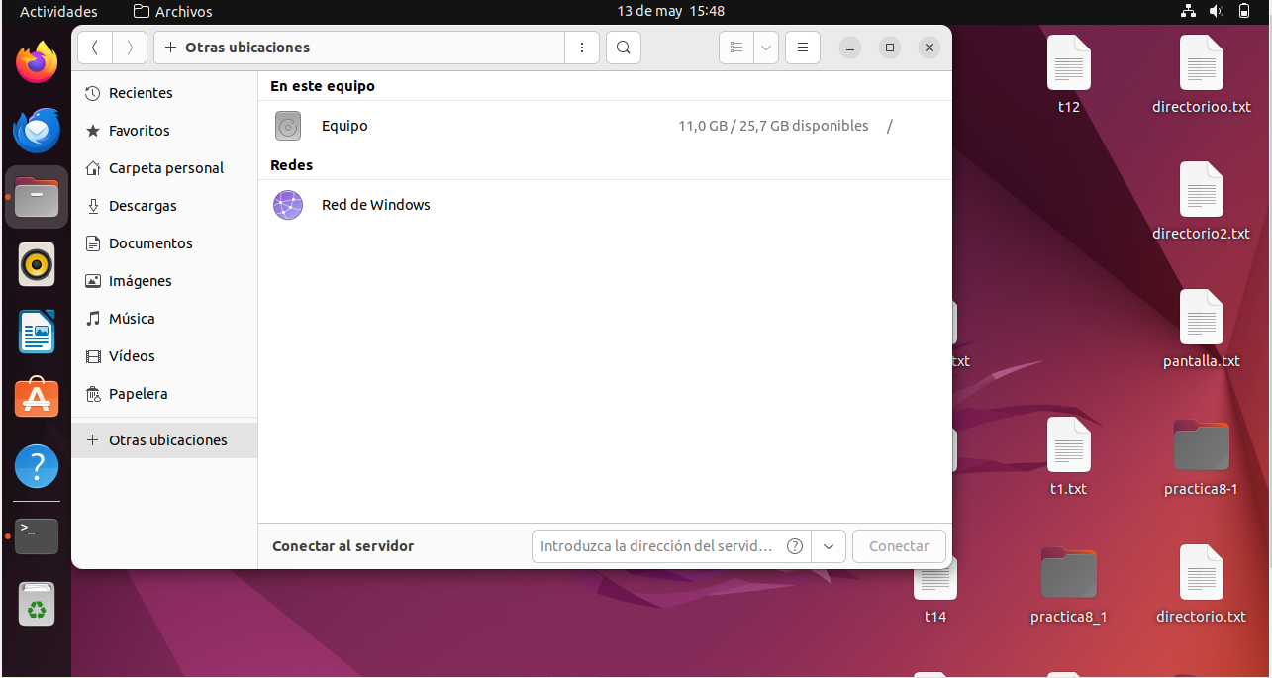

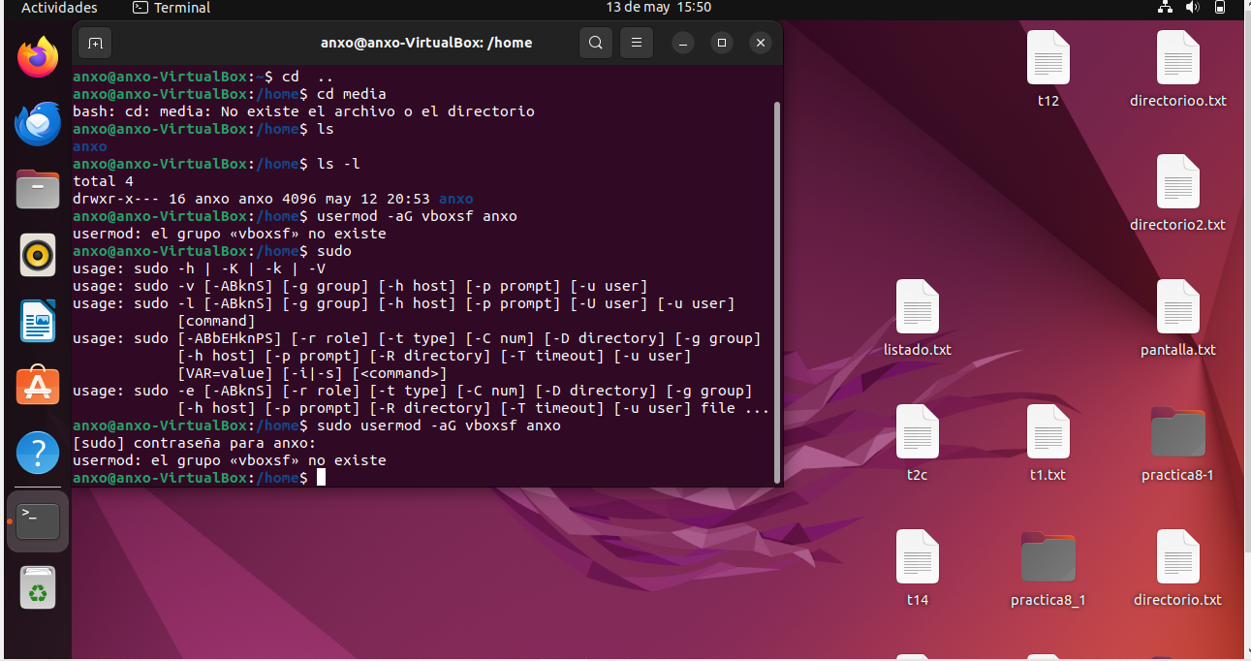

No me acepta la contraseña en el ultimo paso.

A partir de aquí ya no me deja.